【技术白皮书】2026存量光伏电站资产价值重塑与数字化技改技术白皮书

站在2026年的行业制高点审视，中国光伏产业已全面跨越了单纯追求新增装机的“规模扩张期”，进入了以“存量资产质量提升”为核心的价值精耕期。随着2024-2025年《大规模设备更新方案》及相关能源行业标准的落地，存量资产的运营效率已成为衡量能源资产证券化（REITs）评价的核心维度。
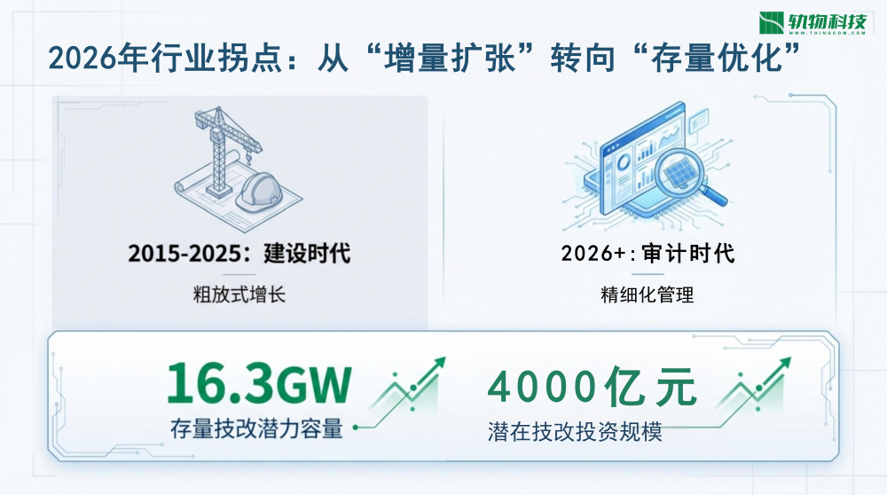
然而，早期建设的“老旧电站”（运行10年以上）正面临严峻的资产减值风险。受限于当年的组件转换效率（P型多晶/单晶，效率普遍低于18%）及陈旧的系统拓扑，这些资产普遍存在PR值（系统效率）持续走低、低功率组件老化、系统性故障频发等痛点，导致其度电成本（LCOE）在当前电力市场竞争中居高不下。
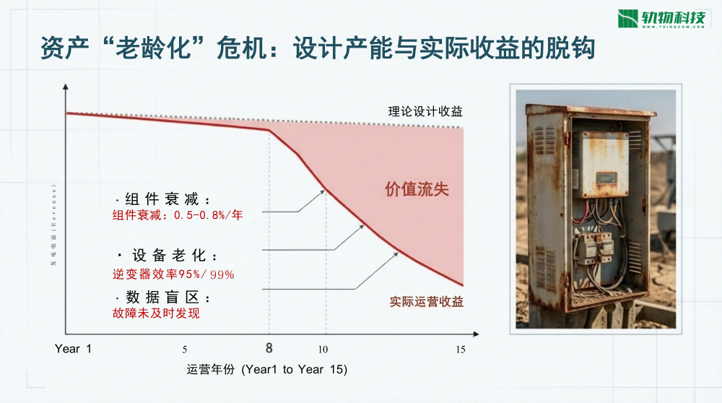
“以大代小”的资源利用逻辑已成为重塑资产收益的核心路径。根据《中国存量光伏电站技术改造研究报告》，利用高效N型（TOPCon/HJT）组件替换旧有组件，可在不增加土地占用的前提下实现装机密度翻倍。这种“原地升级”策略不仅激活了稀缺的并网容量，更通过优化容配比（最高可达1.8:1），利用原有珍贵的土地资源创造了更高的资产溢价。

在资本市场日益严苛的审计环境下，传统运维模式中的三个“黑洞”正成为资产利润的隐形杀手：
- 黑洞一：糊涂账——“消失的5%利润”。 电站普遍存在“逆变器显示1000kWh，关口表结算仅950kWh”的异象。这消失的5%电量往往被笼统归结为线损，实则掩盖了计量故障、偷漏电或系统性匹配失调。在现行审计标准下，缺乏数据支撑的收益流失即是严重的信托责任缺失。
- 黑洞二：效率低——“保姆式运维”的末路。 传统运维依赖“苦力搬运”和人工抄表，据统计，人工巡检相关支出占OPEX的90%以上。在这种低效模式下，运维人员疲于奔命却依然“看不见”真相，导致资产长期处于亚健康状态。
- 黑洞三：器材杂——“数据孤岛”导致的管理盲区。 早期电站由“万国牌”设备拼凑而成，协议不通、数据断裂，管理者在决策时犹如“盲人摸象”。
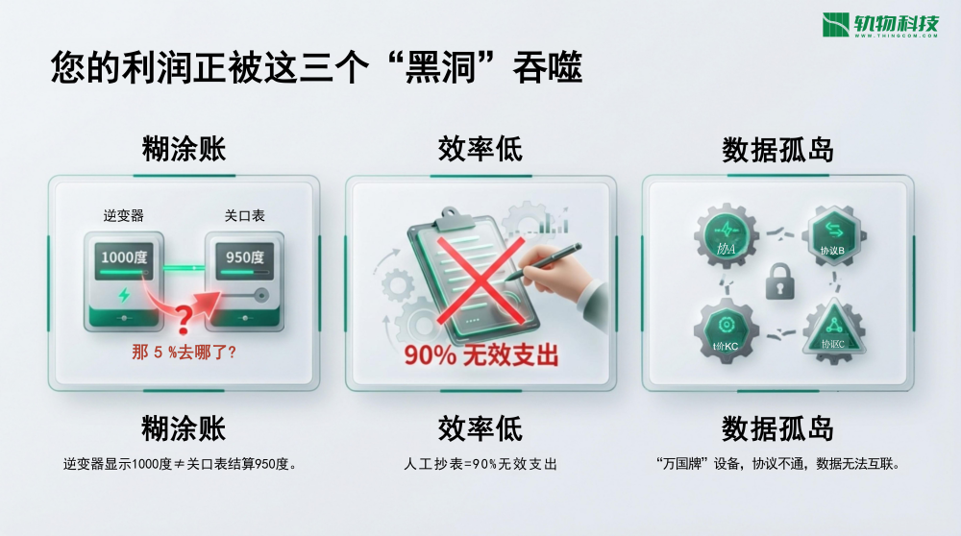

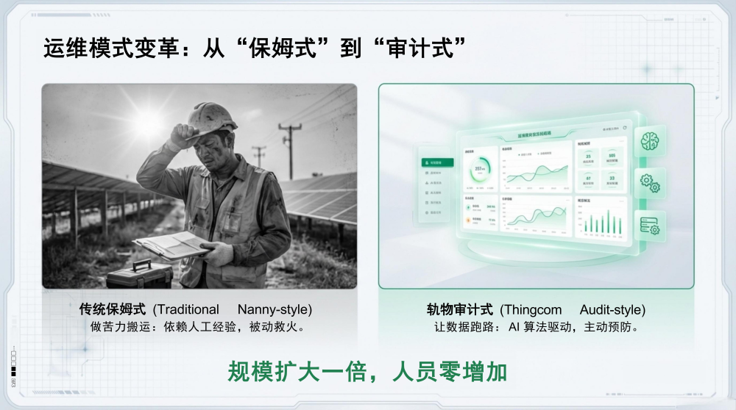
轨物科技（Thingcom）基于数字化第一性原理，提出“诊断—目标—方案组合—实施验证”的全闭环价值重塑模型，将资产管理从“经验主义”推向“审计式管理”。
- 诊断（Diagnosis）：精准透视。 依托昇腾AI/MindSpore AI框架，利用搭载U-Net（图像分割）与YOLOV5（目标检测）模型的无人机红外巡检系统，对全站实施毫米级扫描。系统能自动识别热斑、二极管短路、组件开路及异物遮挡，精准输出带GPS坐标的病理报告，彻底解决老旧电站底数不清的问题。
- 目标（Goal）：量化增值。 设定严苛的KPI：通过技改找回“消失的5%利润”，实现“资产规模扩大一倍，运维人员零增加”。
- 方案组合（Solution Portfolio）：非侵入式升级。 遵循《光伏发电系统能效规范》（NB/T 10394-2020），采用数字化插件替换大动干戈的结构重建。
- 实施验证（Verification）：管理闭环。 通过全站离散率分析与自动审计报表，实现“一眼看穿账对不对”。系统自动对比逆变器数据与红外表数据，确保每一度电的流向均可追溯。


相对于传统技改如同“截肢”般的停电、剪线、高成本改造，轨物科技倡导“微创手术”级的数字化升级。
传统改造 vs. 轨物“微创”数字化技改方案对比表
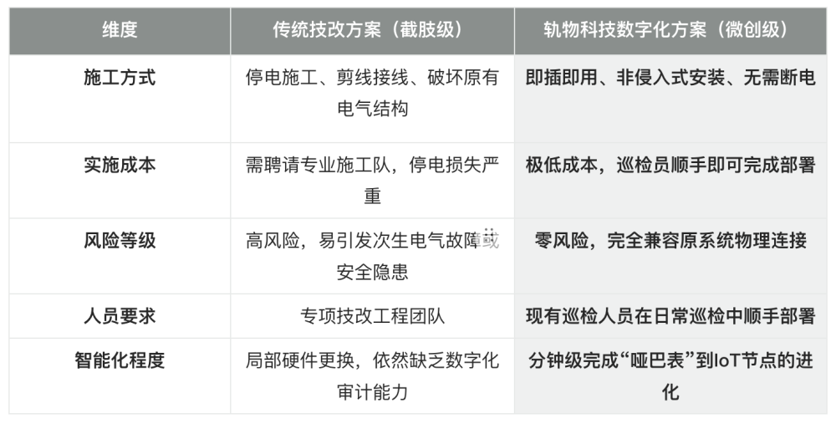
核心数字化神器：
- 红外抄表器： 3分钟内完成安装，采用非接触式红外传感，让老旧“哑巴表”瞬间具备实时联网与审计能力。
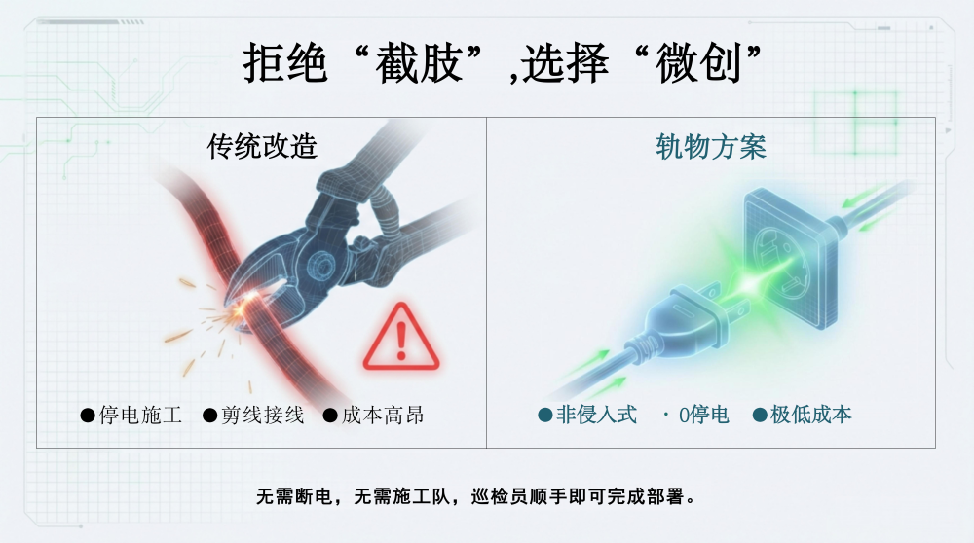
- 万能数据棒： 适配市面上95%以上的主流逆变器，即插即通，瞬间打破协议屏障，实现集中式与组串式设备的数据融合。
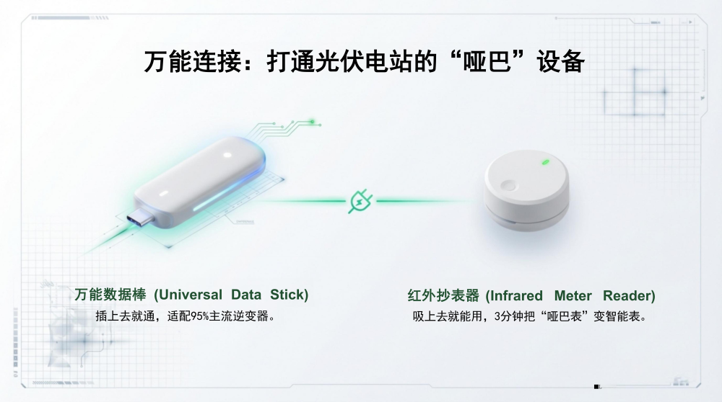
- 边缘网关： 作为配电柜里的“黑匣子”，它不仅是数据的汇聚中心，更是边缘计算的核心，实时监控1500V及1000V系统的电气合规性。
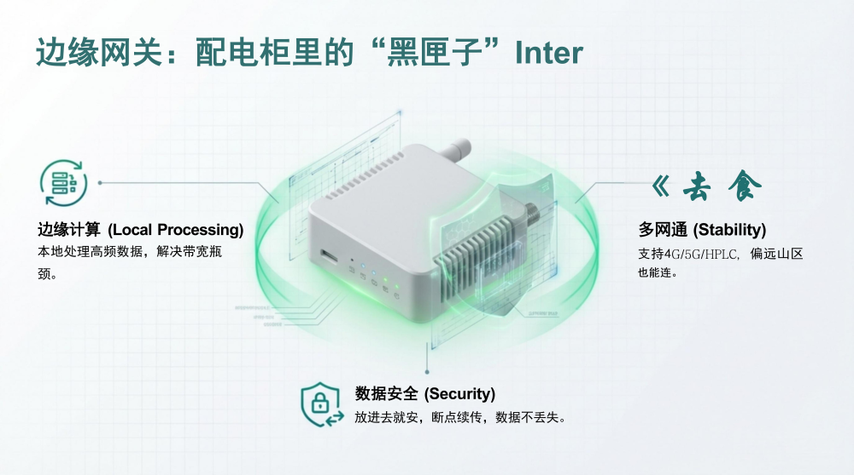

数字化技改的本质是管理权力的重构。
- 精准派单，告别盲目巡检： 通过全站离散率分析模型，系统能“一眼揪出低效组串”，实现“哪里有坏点，去哪里”。这不仅大幅降低了劳动强度，更使LCOE中的OPEX部分下降约20%-30%。
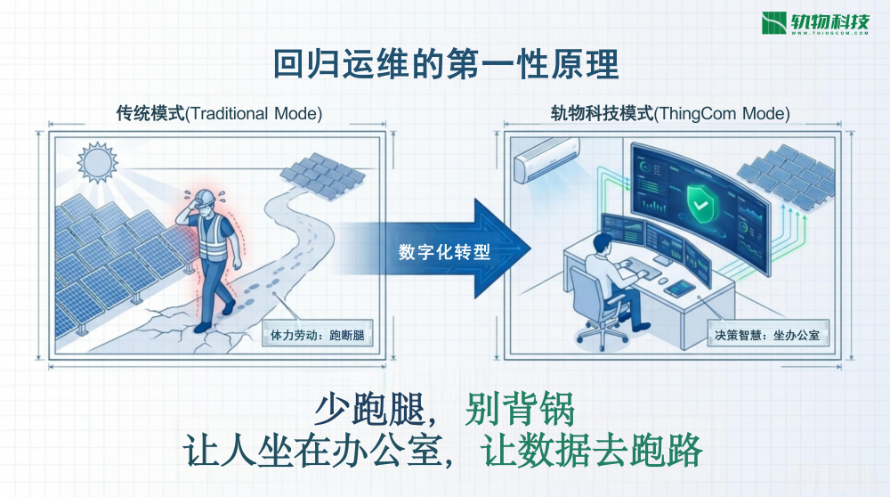
- 自动审计，追回流失收益： 系统自动关联“逆变器数据”与“红外抄表数据”，实时监测偷漏电及计量故障。这种“审计式管理”让隐藏在5%电量差额中的利润无处遁形。
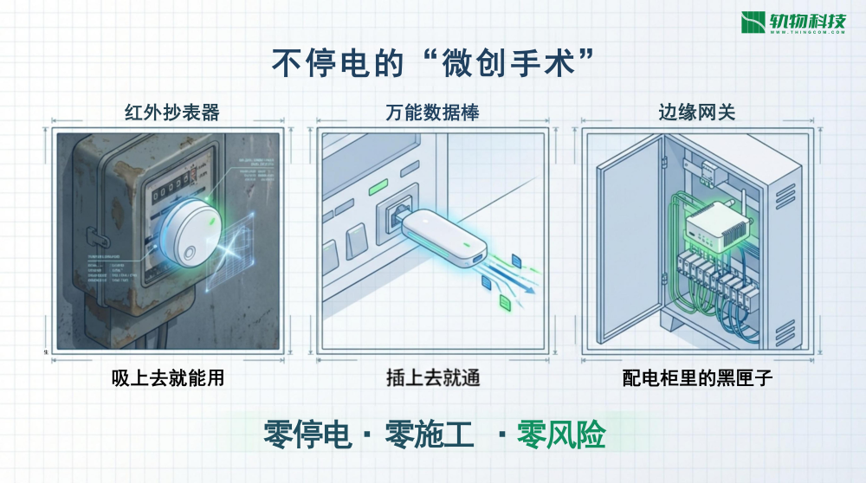
- 数字化证据：您的“免责金牌”： 在法律与保险定责日益严格的2026年，轨物科技提供完整的数字化法律证据链。例如，系统记录的过温报警日志显示：10:00:01发现异常、10:00:05自动分单、10:30:00处理完毕。这种全过程数据留痕，为管理者规避安全责任提供了确凿的数字证据。

数字化技改不是资产持有者的可选项，而是应对2026年电力竞价体系、资产减值压力及信托审计要求的唯一战略出路。通过“微创”级的数字化技术赋能，我们将原本低效的老旧电站，重塑为具备高度资产透明度与抗风险能力的“高品质能源基座”。
